**Рабочий лист «Лягушка – путешественница»**

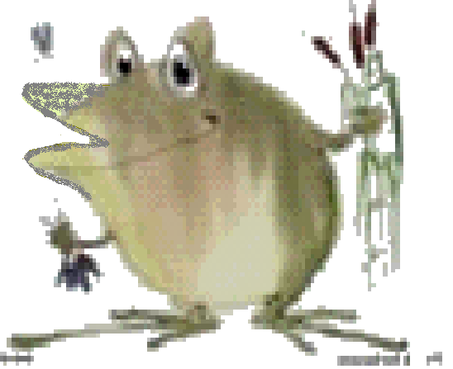

Мы запомнили волшебные слова. Давайте нарисуем их на память условными значками.

|  |  |  |  |  |
| --- | --- | --- | --- | --- |
|  |  |  |  |  |
|  |  |  |  |  |
|  |  |  |  |  |
|  |  |  |  |  |

Посмотрите внимательно на коллаж, запомните его. Теперь закройте листком картона коллаж и вспомните, что где было нарисовано.



Перед вами логическая цепочка. Какой картинки не хватает в пустой клетке? Нарисуйте ее.

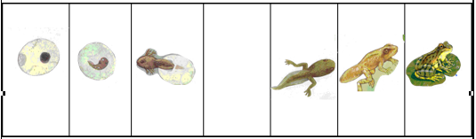

Мы играем в игру «Лягушка-путешественница». Нарисуйте, как перемещалась лягушка.

|  |  |  |
| --- | --- | --- |
|  |  |  |
|  |  |  |
|  |  |  |

Посмотрите внимательно на мнемотаблицу, подумайте, как лучше ее запомнить. Прикройте мнемотаблицу листком картона и нарисуйте ее на память в пустых клетках.



|  |  |  |
| --- | --- | --- |
|  |  |  |
|  |  |  |
|  |  |  |